إعلان هام

بدء التسجيل والإرشاد الأكاديمي للفصل الدراسي الصيفي للعام الجامعي 2024-2025 من يوم الإثنين الموافق 14-7-2025 حتى يوم الخميس الموافق 24-7-2025

وبداية الدراسة بالفصل الدراسي الصيفي يوم السبت الموافق 19/7/2025
والخطوات كالآتي:
1- يتم الدخول على البورتال الخاص بالطالب ويتم الضغط على هذه الأيقونة  والتي تسمى حجز ساعات الترم الصيفي من خلال هذا الشكل 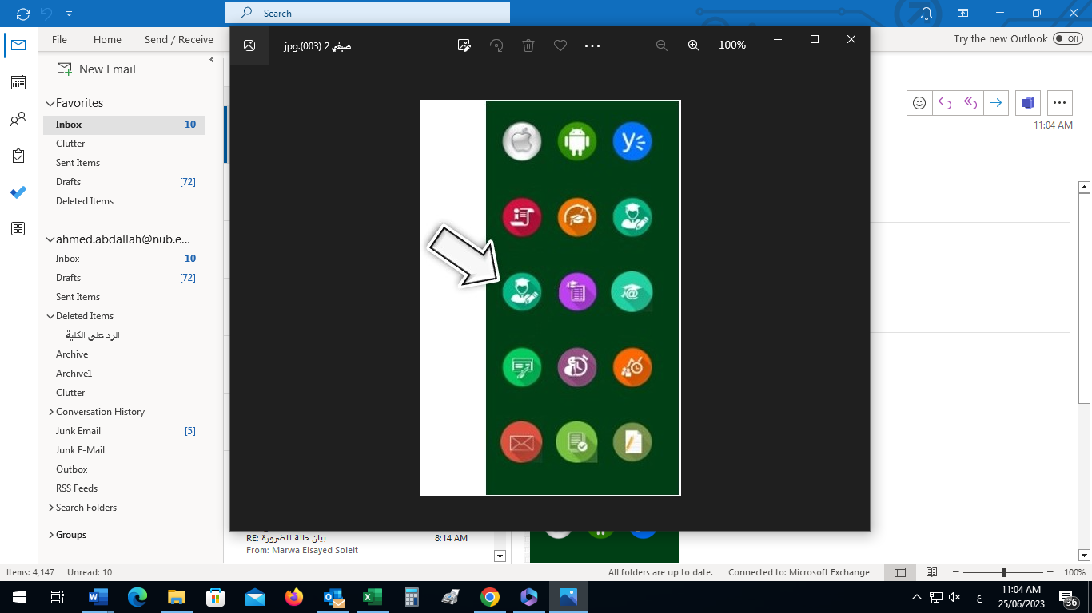أو من خلال الرابط التالي
https://portal.nub.edu.eg/
2- يتم اختيار الساعات من خلال هذا الشكل بناء على الساعات المسموحة للطالب بكل كلية ثم يتم الضغط على زر حفظ وسيتم تفعيل المطالبة ويمكن الدخول على الحساب الخاص بك على البورتال لطباعة المطالبة وسدادها بالبنك.
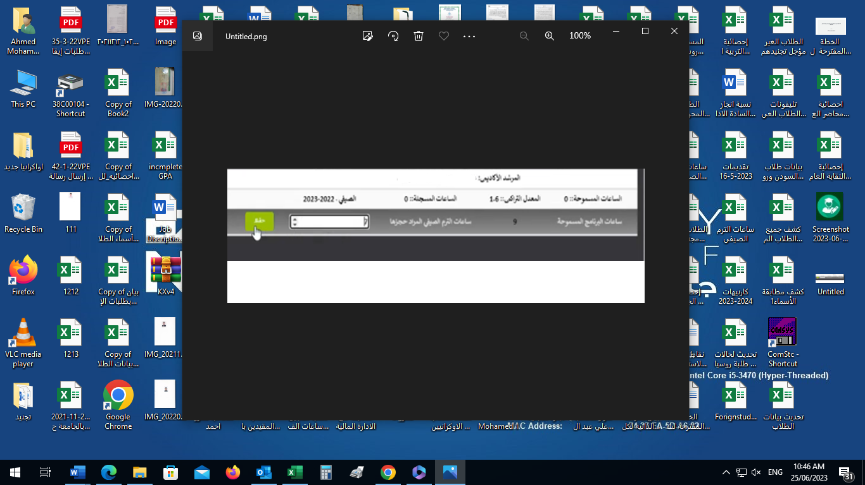
3- بعد السداد سيتم تفعيل الإرشاد الأكاديمي للطالب ويتم التواصل مع المرشد الأكاديمي لتسجيل المقررات التي يرغب الطالب في تسجيلها خلال فترة الإرشاد الأكاديمي للفصل الدراسي الصيفي 2024-2025.
ملحوظة هامة: يتم الالتزام بعدد الساعات المسموح بها للتسجيل لكل كلية حسب اللائحة الدراسية
طبقا للجدول المرفق

الكلية | البرامج الدراسية واللائحة الخاصة بكل كلية | عدد الساعات المسموح تسجيلها بالفصل الدراسي الصيفي لكل كلية | الحد الأقصى لزيادة عدد الساعات لطلاب ترم التخرج لكل كلية
الصيدلة | Pharmacy | 9 | 12
 | PharmD | 10 | ـــــــــــــــــــــــــــــــــ
 | PharmD Clinical | 10 | ـــــــــــــــــــــــــــــــــ
طب الفم والأسنان | Oral and Dental Medicine | 12 | 12
 | Oral and Dental Medicine - New | 7 | 12
العلاج الطبيعي | Physical Therapy | 9 | 12
إدارة الأعمال | Business Administration | 7 | 9
 | Accounting | 7 | 9
الإعلام والعلاقات العامة | Mass Communication and Public Relation | 12 | 12
علوم الحاسب | Computer Science | 9 | 12
 | Information Technology | 9 | 12
الفنون الجميلة | Fine Arts - Foundation | 9 | ـــــــــــــــــــــــــــــــــ
الهندسة | Civil Engineering | 9 | 12
 | Architectural Engineering | 9 | 12
 | Electrical Engineering (Communication & Computer Engineering) | 9 | 12
 | Engineering | 9 | 12
 | Engineering - New | 9 | 12
 | Civil Engineering - New | 9 | 12
 | Architecture Engineering - New | 9 | 12
 | Electrical Engineering (Communication & Computer Engineering)-New | 9 | 12
 | Electrical & Renewable Energy Engineering | 9 | 12
 | Mechatronics Engineering | 9 | 12
 | Production Engineering | 9 | 12

